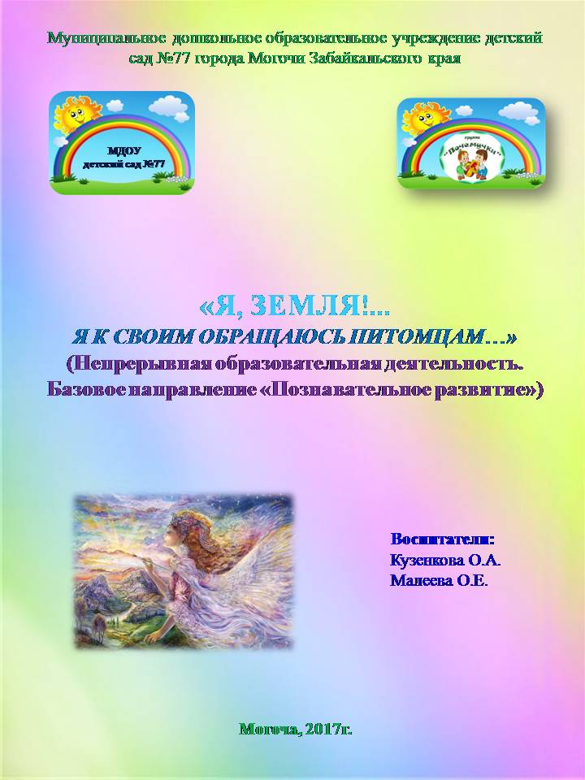

Образовательная область
Форма: познавательно-игровая деятельность
Время: 25мин.
Воспитатель:Малеева О.Е., Кузенкова О.Е.

Тема: «Я, Земля! Я к своим обращаюсь питомцам…»
Цель:формирование экологического сознания: экологические знания, экологическаякультура, экологическое поведение, системное видение мира.
Образовательные области: «Познавательное развитие», «Речевое развитие», «Художественно – эстетическое развитие», «Социально – коммуникативное развитие», «Физическое развитие».

Виды детской деятельности: познавательно-исследовательская, трудовая, игровая, коммуникативная, музыкально-художественная
Задачи:
- Учить детей правилам поведения в природе, бережному отношению к ней;
- Учить детей видеть взаимосвязь негативных поступков людей и ихпоследствия для природы;
- Вызвать потребность у детей трудовыми усилиями исправлять последствияразрушительного отношения людей к природе;
- Вызывать эмоциональный отклик у детей посредством поэзии наэкологическую тему;
- Фонетическое и фонематическое развитие детей, развивать произвольноевнимание и произвольную память;
- Вызвать эмоциональный положительный отклик на игровое действие.
Ожидаемые результаты:
-видят последствия негативного отношения к природе, желают самостоятельно скорректироватьпоследствия;
- осознают значение словесных картин, написанныхпоэтами, делают выводы;
- умеют различать созидающие и деструктивные для природы звуки.
Активные методы:
элементарный анализ, мотивирование детскойдеятельности, эмоциональная насыщенность окружения,моделирование, развитие творческого воображения
Предварительная работа:
чтение произведений:
«Муравей, Семья, Колония» А.А. Захаров, Издательство «НАУКА», Москва 1978.
Большая Детская иллюстрированная энциклопедия, И. Леган, издательство
«Владис», 2013г.
Игровой дидактический материал по экологии
«Береги живое» ИП Бурдина.
Стихи Г.Сапгир (моделирование).
Поисковая система www.yandex.ru.

Изготовление реквизитов

Звучит космическая музыка (Iasos – Angelicmusic)

Планетолеч (смотрит в подзорную трубу, напевает)

Та-а-ак! Кажется, болтушка Комета мчится сюда,

Интересно! Какая-нибудь беда?

Комета:

Послушайте, созвездья,
Последние известия,
Чудесные известия,
Небесные известия!

Несясь на диких скоростях,
Была у Солнца я в гостях.

И Землю видела вдали

Планетолеч:

Что, новая звезда появилась?

Комета:

Да ну тебя, Планетолеч,

Тебе-бы все шутить да петь!

Одна планета есть такая,

Неизведанная, но очень родная

Планетолеч:

И что это за планета такая?

Комета:

Представь себе, планета-сад,

Где воды бурные шумят,

Там лес стоит гигантской чередой.

Скликает перелетных птиц домой

веселый ветер,

Ковры лугов,

А там, цветы необычайной красоты!

Сигнал SOS (слышится голос Земли в записи)

Земля:

Я, Земля, преклоняя колени,

Обращаюсь к питомцам своим!

Слышите стон горящих лесов?

Вглядитесь, в тонныотходов и смок,

В ядовитый оскал океанов и рек,

Что скажешь в ответ, человек?

Зачем меня уничтожаешь,

Ведь без меня нет жизни у тебя,

Ты знаешь!

Ответа нет

Планетолеч:

Здравствуйте!

Я – Планетолеч, понял Вас.

Назовите Ваш адрес.

Земля:

Вселенная, Третья Кольцевая.

Планетолеч:

Лечу на помощь!

(Включает пульт управления полетом, звучит музыка, корабль приземляется на полянке.)

Дети (на полянке разбросан мусор)

Динамическая пауза

БОМ,БОМ,БОМ, начинается погром!!!

Сколько здесь в лесу народу!

Здесь костер и там костер!

Банки, склянки, всякий сор!

Ребенок:

Ой, кто это?

Планетолеч:

Я, врач, который лечит планеты.

Как называется эта планета?

Дети:

Это наша планета Земля

Планетолеч:

Как она прекрасна:

Небо светло-голубое

Солнце светит золотое,

Ветер листьями играет,

Тучка в небе проплывает.

Фотоглаз:

Тревога!!!

Взглянуть на Вашу Землю страшно,

Вода мутнеет с каждым днем.

А воздух! Сколько грязи в нем!

Когда-то чистый голубой,

Теперь он грязный и больной!

Погибнуть может всё живое.

Земля, что сделали с тобой?

Вы не должны жить на этой планете, сейчас я отвезу.

Вас на другую планету

Дети:

Пожалуйста, не надо.Сейчас мы уберем за собой весь мусор. Мы больше не будем разбрасывать отходы в лесу(убирают мусор)

«Банки, целлофан, железки, склянки …

Оставлять их здесь нельзя!

Не поленимся, друзья:

Мусор тут, в лесу, чужой!

Заберем его с собой

Планетолеч:

Ну, что ж! Я прощу Вас, если Вы угадаете, что обозначают этот

экологический знак

Дети:

(Ответы) (помещают знак «НЕ МУСОРИТЬ В ЛЕСУ!» на дерево)

Планетолеч:

Хорошо! Давайте-ка спасать природную среду.

Хотя сквозьмашинный смог, заводов дым.

Нам трудно разглядеть, все те страдания,

Что Земле приходиться терпеть.

Динамическая пауза

Внимание, СТАРТ!!!(летят)

Чьи это горы? - Все твои

А лес? А реки? А ручьи?

А все сугробы в январе?

А небо в розовой заре?

А остальное всё вокруг?-

И каждый цвет, и каждый звук?

Всё это на земле твоей.

Фотоглаз:

Внимание! Задача: Назовите злые и добрые звуки

(слышны звуки: пение птиц… затем – громкие звуки музыки)

Дети:(Называют звуки, объясняют их эмоциональную окраску.)

У леса музыка своя

Вот птичьи трели раздались,

Вот белка скачет вверх и вниз,

А вот кузнечик затрещал,

По ветке дятел застучал…

Как много звуков тут и там!

В лесу не нужен шум и гам:

НЕЛЬЗЯ ШУМЕТЬ, ГАЛДЕТЬ, КРИЧАТЬ,
И ГРОМКО МУЗЫКУ ВКЛЮЧАТЬ!

Планетолеч:

Будем впредь шуметь в лесу?

Какой знак мы сейчас должны выбрать?

Дети:

(Ответы)

Планетолеч:

Ракета, вперед.

Динамическая пауза

Учит мудрости природа,

Птицы учат пению,

Паучок, плетению.

Пчелы в поле и в саду

Приучают нас к труду.

Фотоглаз:

Тревога!

Посмотрите, кто это?

Муравей:

По буграм тащу бревно,

Ох, и велико оно

Не найдешь у нас пилы,

Не рубили мы стволы,

Не стучали топором,

А под елью вырос дом.

Дети:

(Муравей, рассказывают о муравьях.)

Планетолеч:

Что делает этот мальчик?

Расскажите мне о нем, расскажите о его поступке.

(дети рассматривают картинку, где мальчик разоряет муравейник)

Дети: (Ответы)

Муравьи, лесные санитары;

так прозвали люди их недаром!

Чтобы лес красив был и здоров,

Без личинок вредных и жуков,

Муравьи на страже день и ночь:

Гонят разных короедов прочь

МУРАВЕЙНИКИ НЕ РАЗОРЯЙ!

Эти санитары так нужны

Для лесов твоей родной земли

Планетолеч:
Будете обижать муравьев?
Выбирайте запрещающий знак

Дети отвечают.

Музыка Полет
Динамическая пауза

Планетолеч:
Давай пройдемся медленно по кругу
и, «Здравствуй!», скажем каждому цветку
Я должен над цветами наклониться
Не для того, чтоб рвать или срезать,
а, чтоб, увидеть добрые их лица,
и доброе лицо им показать

Фотоглаз:

Внимание, опасность!

Планетолеч:
Рассмотрите эту картину.
Беседа по картине, где девочка срывает цветы

Дети:
Цветы украшают луга и леса…
Но это не только природы краса-
В них пчелы находят целительный дар
И бабочки пьют из них сладкий нектар.
Не надо, друзья, их бессмысленно рвать
Не надо букеты из них составлять…
Завянут букеты, погибнут цветы..
И больше не будет такой красоты

Планетолеч:
Время моего пребывания на планете Земля истекает.
Сейчас вы все вместе громко повторите правила леса: «Не шуми в природе»;
«Не оставляй мусор в природе»;
«Не разоряй муравейники»;
«Не губи растения в природе».
Запомнили!

Земля:
Спасибо за помощь, Планетолеч!

Ребенок:
Я сорвал цветок,
И он увял,
Я поймал мотылька,
И он умер у меня на ладони
И тогда я понял, что прикоснуться к красоте
можно только сердцем.

Планетолеч:
До свидания, ребята, до свидания!

(Планетолеч и Фотоглаз уходят)
(Музыка)

Пояснительная записка
Актуальность формирования экологического сознания имеет очень важную направленность:
- невозможность сформировать системное видение мира без осознания взаимосвязей в системе «человек – природа», взаимосвязей в природе;
- необходимо сформировать зачатки эколого-ориентированного отношения к миру природы;
- рефлексия, амплификация как цель в формировании личностных смыслов;
- уметь взаимодействовать с миром природы.

Цель:
- система «индивид – среда» как частный случай системы «человек – среда», обеспечивающая среду развития индивидуальности, включающую внешне-предметную и внутренне-предметную деятельность ребенка.

В данной системе «Человек – планета» формируются системное качество психики, которое порождается и развивается во взаимодействии с окружающей средой (природной). Возникают представления в сознании ребенка в результате переживаний единства с другими людьми, природой окружающего мира и своей собственной природой.
Считаю, что это и есть основа экологического сознания.

Структура экологического сознания.
(Формы проявления)
- Телесная (здоровье, отношение к нему, условия и методы его сохранения).
- Эмоциональная (выражает отношение к природной среде, к другим людям и к самому себе как проявлениям Природы, разным по форме но единым по своей принадлежности к Природе).
- Интеллектуальная (знания и представления о Природе, о других людях и самом себе как природных явлениях).
- Личностная (система личностных отношений к окружающему миру, к другим людям и себе как формам природного бытия, разным по своим проявлениям, но единым по своей природе сущностям).
- Духовно – нравственная (система этических ценностей, которые имеют обще-природный, а не только биологический или социальный характер).

Удачной считаю идею введения образа «Планетолеч» для эмоциональной включенности детей в экологическую деятельность.

